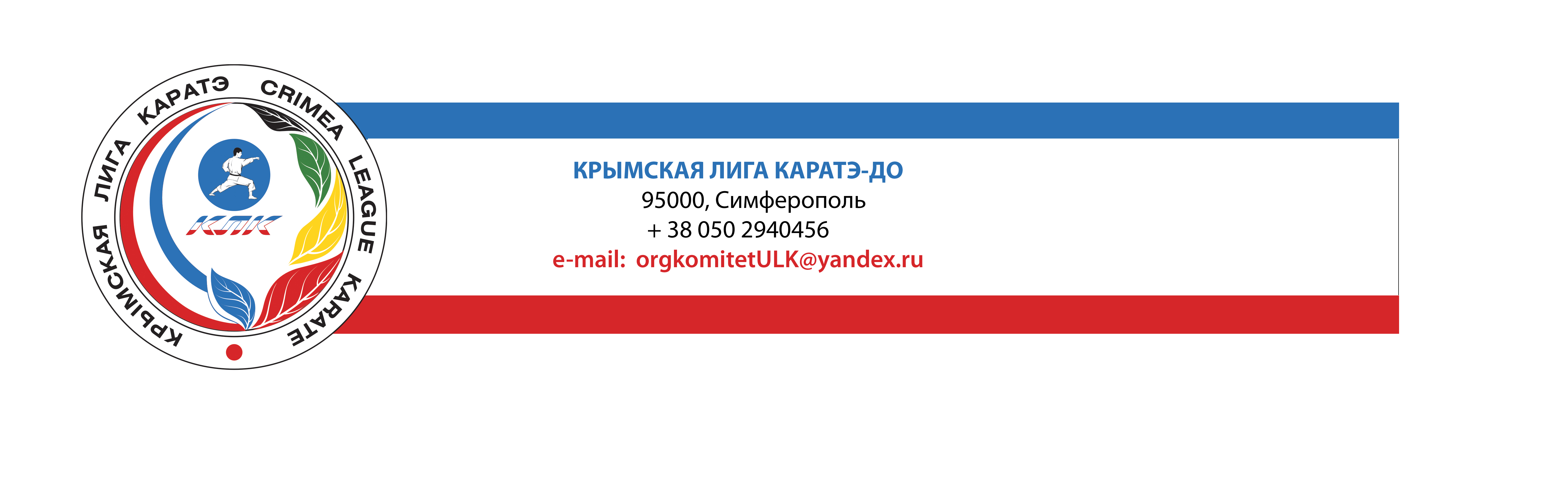

Положение об учебно-тренировочном
Международном семинаре
ИТАЛЬЯНСКИХ МАСТЕРОВ
по каратэ.
7 – 9 августа 2009 года.
г. Симферополь.

Программа семинара
В семинаре будет подробно рассмотрена техника каратэ,
SHOTOKAN RYU KASE (с нюансами и особенностями),
Семинар проводит:
ВПЕРВЫЕ В ИСТОРИИ УКРАИНЫ

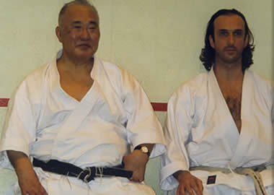
Taiji Kase e Lorenzo Tussardi (Fonte: www.fudoshin-dojo.com )

Лоренцо Туссарди
- Текнический Директор Фудосин dojo, Падуя. Италия
(www.fudoshin-dojo.com)

7-ой Dan каратэ shotokan ryu
3°Dan jujutsu
3°Dan Кобудо Иозейкан
3°Dan Иозейкан Будо

Библиография:
• Он проходил личное обучение, у M°. Sugiyama (он учит в Турине около Доджо Суджйяма - www.sugiyama-ha.net) и M° Метр. Mochizuki
• Он проходил личное обучение у М° Казе , между 1997 и 2003.

Научные труды
• “Каратэ Jutsu“ - G. Funakoshi
• Вернер Линд - Каратэ - Классические kata в наставлении больших Мастеров - 1998 Средиземноморских – Изданий Рим (стр. 134 - 139)

Присутствующие статьи также в сети
• Статья Дирк Еене “Сенсеи Казе s influence в состоянииСотокан Карате since 1964”, июль 2000;
• Я Соединяю “Таййи Казе, отпечаток мастера” Мартин Фернандец Ринкон на Будо Интернатьональ N° 38, в феврале 2001;
• Интервью Паскаля Петрела аль М° Kase, Германии 1997;
www.karate-muellheim.de
• Я Соединяю “Каратэ мастера funakoshi” Грэм Нобле
• Статья "Иоситака Фунакоси (1909-1945)", http://www.shotokaionline.com/YoshitakaFunakoshi.htm
• Я Соединяю “Влияние Yoshitaka в shotokan”
http://www.karate-shotokan.it/karate/shotokan/index.html
• Я Соединяю “Дневник of conversations with Таййи Казе”, Hasselt, Бельгия, April 2000 Грэм Нобле
http://kimeto.sivuviidakko.fi/english/kase-sensei-speaks
• Итервиста аль М° Kase в Tampere, Финляндии 2002 Ярмо Ньиранен http://kimeto.sivuviidakko.fi/english/sensei-kase-interview

Сегодня Мастер Лоренцо Туссарди сотрудничает в “WASCA INTERNATIONAL”
Согласно, подписанного протокола о Международном сотрудничестве

ИСТОРИЯ - ТЕХНИЧЕСКИЕ ХАРАКТЕРИСТИКИ
КАРАТЭ SHOTOKAN RYU KASE

Storia

Каратэ shotokan ryu Kase, это определенный метод каратэ, разработанный шиханом Таййи Kase после 55 лет интенсивного изучения. Мы попытаемся перестроить с хронологической точки зрения различные фазы, которые заставили М° Казе создавать этот вариант школы shotokan.  М° Казе рождается в Японии 9 февраля 1929, посвящает практику каратэ в 1944 в Сотокан Доджо под руководством  М° Эгами, Hironishi, Hayashi, Uemura и Okuyama в эпоху лучших ассистентов. М° Иоситака Funakoshi и его ближайшие ученики внесли в кодировку этого революционного стиля, рожденного собственным в тех годах. Время от времени тот же  М° И. Funakoshi преподавл в Доджо, в котором учился тогда шестнадцатилетний М° Казе. Вторая мировая война внесла перерыв в обучении, и как последствие разрушение dojo из-за полученных бомбардировок. Самое тяжелое событие тех лет для судьбы новорожденного стиля shotokan было, во всяком случае, смертью (случившаяся весной 1945) М° И. Funakoshi, факт того, что он поменял навсегда историю и эволюцию каратэ; мы можем утверждать обязательно, что у этой дисциплины были бы история и эволюция существенно различные, если  М° И. Funakoshi остался при жизни.  Yoshitaka Funakoshi (источник: сети) | 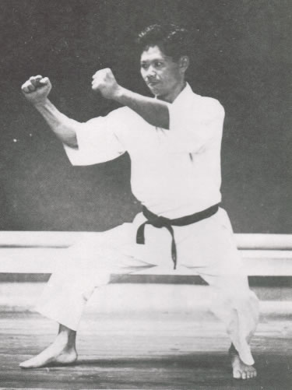  Yoshitaka Funakoshi (fonte: dalla rete)
Как бы то ни было, в 1949, в законченной войне, родился Japon Карате Association, основанный Изао Обата и в техническое направление, которого был помещен Мазатоси Накайяма, один из первых учеников Мастера Гичин Фунакоси.
JKA имела как цель преобразование каратэ с воинственным искусством в спорт (на примере того, которое случилось с дзюдо и kando).
М° Казе в первый момент примкнул к JKA и стал постепенно охватывать регионы, популяризируя каратэ. В 1964 он был послан сначала в Южную Африку, потом в Европе вместе с другими мастерами М° Эноеда, Shirai, Kanazawa договорились распространить на нашем континенте сеть организаций каратэ-до.
М° Казе переехал окончательно во Франции в 1967, и там открылся его dojo.
Он объединил, таким образом, наставления, полученные в shotokan dojo с изучением других дисциплин, kendo, aikido (мы помним, что Мастер был 3-ий Dan дзюдо уже 1944), тексты, касающиеся методов тренировки древних самураев, книги shintoismo, taoismo и astrologia, с целью находить точки контакта и сравнения с каратэ.

Заключения этого пути, сделанного из прилежных изучений и тренировок были представлены в течение стажировки, державшей в княжестве Андорры 26 июля 2000, того момента M° сказал о том, что хотел подвергать буквально расположению учеников заключения на каратэ, которое он пришел после 55 лет практики. Он сказал также, что он понял суть некоторых вещей каратэ, другие только предчувствовал, и что был бы нужен другой отрезок времени, чтобы рассеять некоторые сомнения, которые остались.
Каратэ которое M° создал с того момента до его исчезновения, будут всеми, сосредоточенными на объяснении принципов и приемов создания, каратэ shotokan ryu kase (буквально каратэ школа shotokan метод Kase).

Разница с каратэ shotokan "традиционный"
Мы попытаемся теперь показать некоторых особенностей этого метода и поместить в отличие разницу этого с каратэ shotokan так называемый традиционным.
1) У приемов, использованных в каратэ shotokan обычно есть очень длинный путь, который служит для того, чтобы укрепить суставы и для того, чтобы накопить скорость и силу; это берет waza (большая техника). Действительно он отдает чрезмерную длину атаки неиспользуемые в сражении на коротком расстоянии (запрещенный в спортивном каратэ, где используются средние-длинные расстояния, и типично напротив в случае нападения), в методе М° Казе он проходит со временем в использование промежуточных приемов, которые берут имя chudan waza, и в момент, следующий за приемами за коротким радиусом, cosidetti ko waza (маленькая техника), которые исходят из точки, очень близкой к мишени.
2) shotokan, закодированный в 40 годах развил преимущественно технические в руке закрытой и оставленный тех в открытой руке. М° Казе восстановил этих последних, разрабатывая очень эффективные приемы в открытой руке, будьте в защите, в которой в атаке с траекториями, трудными для того, чтобы перехватывать.  3) M° ввел в защиты концепцию, взятую японской шпагой, “atobaya” буквально "продолжаться", или продолжать атаку  после контакта таким образом, что увеличивать власть  техники, соответствующего шока и почти всегда соответствующее несоответствие (kuzushi) противника. | 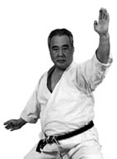  Taiji Kase (Fonte: dalla rete)

6) после многочисленных изучений (и обсуждения с его отцом) М° Иоситака Funakoshi заканчивать который положение охраны, названной zenkutsu dachi (охрана с предшествующим согнутым коленом) он был неиспользуемым в реальном столкновении, потому что он не разрешал высокие скорости осуществления приемов и необходимой стабильности, чтобы отнести многочисленные атаки. Он разработал, таким образом, новую названную позицию fudo dachi “несменяемое положение”, которые использовались в древних школах Kenjutsu. Переменное использование этой позиции с его коротким вариантом (вызов hanmi dachi) разрешает ”среднюю защиту” того, чтобы двигаться с быстротой и стабильностью в то же время, M° kase в линии с наставлениями Yoshitaka заставлял использовать эти две дистанции в kihon и в kumite, очень эффективном в защите как в атаке. После смерти М° Иоситака, JKA решила оставить (кроме остального) использование fudo dachi и reintrodurre zenkutsudachi, который становиться "официальная" защита приблизительно все мирового shotokan, в истории Мастера.

8) М° Казе рекомендовал постоянное использование, в течение осуществления всех приемов, вертикального - брюшного дыхания, что развивает огромный тандем, который является истинным источником качества, искавшего всеми практикантами каратэ, “KIME” (крайнее решение, максимальная физическая и умственная централизированная энергия, объясненная из года в год, для незнания или недобросовестности, с мышечным сокращением, у которого есть точно противоположный эффект, для скольких лет они говорили нам “больше kime“, и мы увеличивали мышечное сокращение!)
Заключения
Budo несовместимый со спортом, это теперь понятно. Он был понят и написан всеми большими Мастерами прошлого; есть две вещи inconciliabil, может сосуществовать, но путешествуя как две параллели, которые не будут встречены никогда, практика одной исключает другую. Каратэ shotokan перенесло после рождения многочисленные изменения, которые будут и должны приходить; здесь нет ничего странного, ничто не кристаллизовано навсегда и все развивается (сам shotokan - эволюция каратэ Okinawa). Все большие Мастера дали их личную интерпретацию исходной системе, не всегда с обоснованиями и логическими результатами, но так он. М° Казе создал собственный метод, плод его “формы mentis” и собственные убеждения, доведенные до зрелости в течение 55 лет изучения: это метод, который может оказаться спорным и анахроническим, но - во всяком случае, законченный метод, которому, чтобы овладеть, нужно непрерывное и исследуемое изучение.

В СЕМИНАРЕ МОГУТ ПРИНИМАТЬ УЧАСТИЕ ВСЕ ЖЕЛАЮЩИЕ,
ИМЕЮЩИЕ КВАЛИФИКАЦИЮ КАРАТЭ-ДО.
(ВОЗРАСТ СПОРТСМЕНОВ ОТ 8 ЛЕТ )
Для участия в семинаре необходимо:
- кимоно;
- накладки на руки (для тренировок по каратэ).
Стоимость участия в семинаре – 30 евро.
По предварительной заявке до 01августа 2009г. – 25 евро.
Для членов Крымской Лиги Каратэ – 20 евро.

количество участников семинара ограничено.

После семинара, есть возможность пройти аттестацию, и повысить свой КЮ или ДАН.
Стоимость сертификата 10евро на любой КЮ
25 евро на ДАН (не выше 4 ДАНа)
Для членов Крымской Лиги Каратэ – бесплатно.

07 августа 2009 г.

16:00-18:00 Регистрация участников семинара

19:00-21:00 - 1-я тренировка Технический семинар (все степени)

08 августа 2009 г.

10:00-12:00 2 - я тренировка Технический семинар (все степени)

17:00- 19:00 3 - я тренировка Технический семинар (все степени)

19:30 - 20:30 - экзамен на КЮ

21:00 - 22:00 - экзамен на ДАН

ПРЕДВАРИТЕЛЬНЫЕ ЗАЯВКИПРОСИМ НАПРАВЛЯТЬ ПО email : orgkomitetulk@yandex.ru
Обращаем Ваше внимание, что по предварительным заявкам (до 1 августа 2009г.) стоимость семинара будет ниже.
На следующий день 9 августа, будет проходить семинар по Джиу-джитсу с участием итальянских мастеров Giacomo Rinaldi 8 ДАН и Pompilio Attili 7 ДАН. При желании можно посетить оба семинара, в таком случае стоимость составит всего 35 евро.

Контактный телефон организаторов семинара + 38 050 294 04 56

